HALA SPORTOWA
im. B.i Z. Blautów

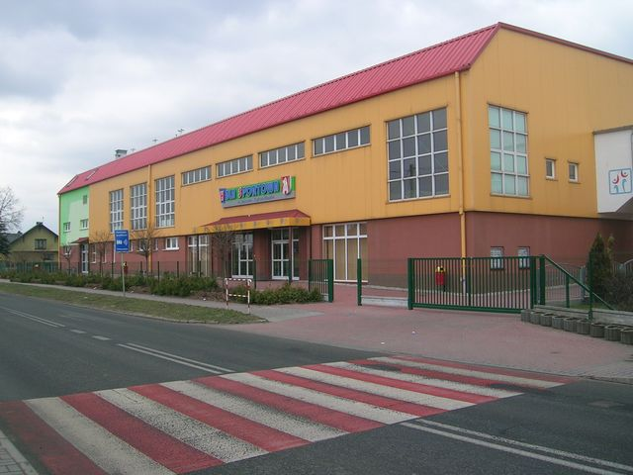

Hala Sportowa – widok od ulicy Krapkowickiej

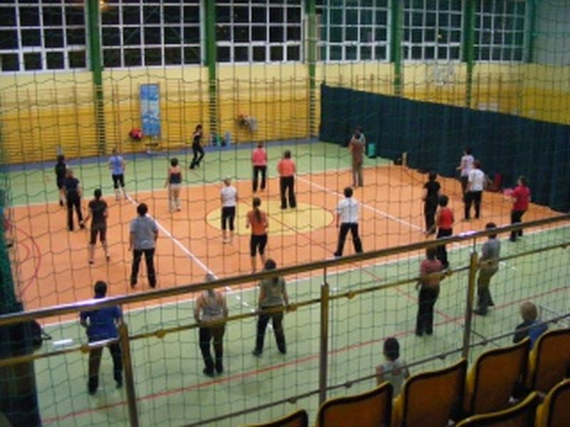

Boisko o wymiarach: 23,913 m x 44,663m = 1068,02 m²

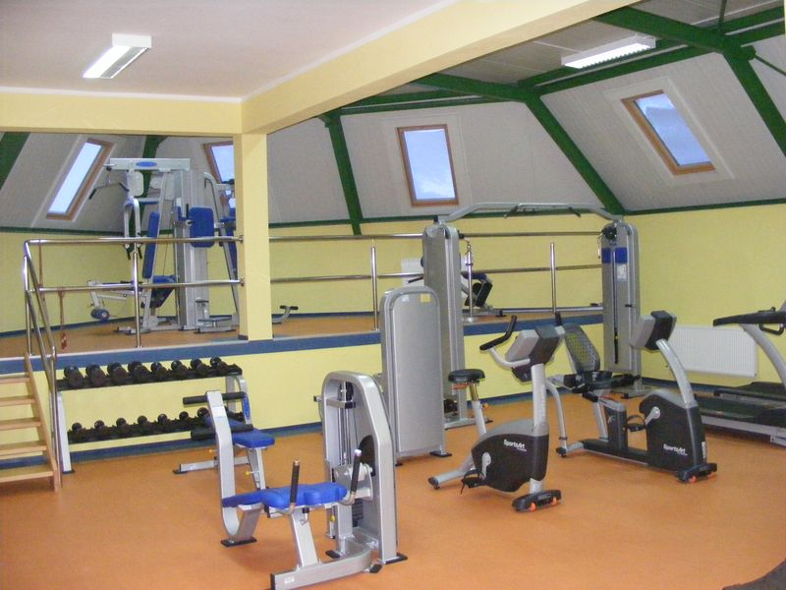

Siłownia o wymiarach: powierzchnia: 11,067m x 9,305 m =102,98 m² objętość = 369,92 m³

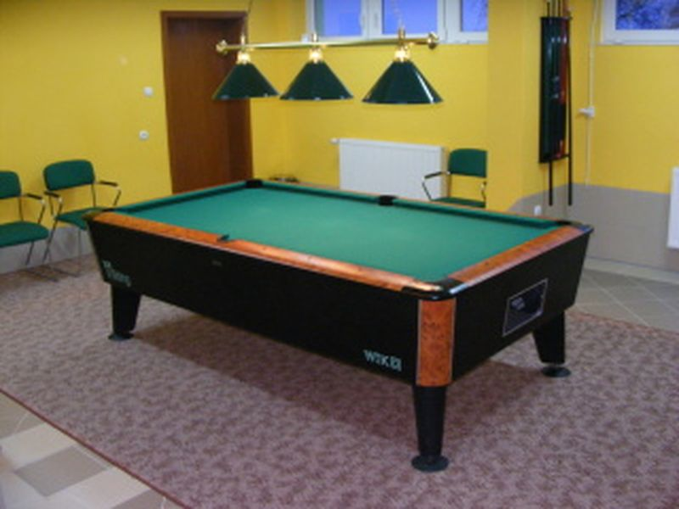

Sala Bilardowa o wymiarach: 5,650 x 6,274 = 35,45 m² objętość = 93,822 m³

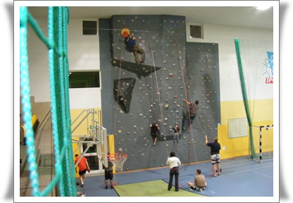

Ściana wspinaczkowa o wymiarach 8 (wys.) x 6,25 (szer.)

W budynku mieści się również sauna
o wymiarach: 4,23m x 2,618 = 11,08 m²
objętość pomieszczenia = 29,653 m³

W pracy wykorzystano zdjęcia udostępnione przez pana A. Halskiego - kierownika Hali Sportowej oraz zdjęcia umieszczone na stronie internetowej: http://www.gogolin.pl/

Pomiaru pomieszczeń dokonał Andrzej Fajlert, kl. VI a PSP nr 2 w Gogolinie

